

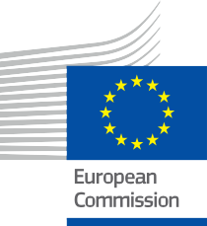

Ciberseguridad en la transición energética digital
Folleto informativo – ES
ENERGÍA

Derechos de autor Exención de responsabilidad

Finalizado en: Marzo de 2025
Descargo de responsabilidad: | Este proyecto ha recibido financiación del Programa Horizonte de la Unión Europea para la Investigación y la Innovación (2021-2027) en virtud del acuerdo de subvención n.º 101075596. La responsabilidad exclusiva del contenido de este curso recae en el proyecto Every1 y no refleja necesariamente la opinión de la Unión Europea.
Descargo de responsabilidad sobre las imágenes: | La UE no es titular de los derechos de autor de las imágenes utilizadas en esta publicación. La licencia y el permiso de uso de las imágenes se proporcionan debajo de cada imagen.
Descargo de responsabilidad sobre la adaptación: | Algunas secciones de este material didáctico se han extraído de los recursos enumerados en la sección de Agradecimientos, que ofrecen una perspectiva centrada en su tema. Estas adaptaciones han sido realizadas y publicadas por el Proyecto Every1 (el «Adaptador») y están sujetas a una licencia CC BY-SA. 4.0, salvo que se indique lo contrario. Every1 Project es el único responsable de estas obras derivadas, y las adaptaciones no están respaldadas por los creadores originales de los recursos. Traducido con DeepL y revisado con IA para detectar errores. Si has encontrado errores y quieres ayudarnos a mejorar la traducción, no dudes en enviarnos un mensaje a every1translations@think-e.be.
Declaración de reutilización: | Puede modificar este material para adaptarlo mejor a sus necesidades específicas y al contexto local. Esto podría implicar incorporar información sobre iniciativas locales, traducir el contenido a otros idiomas o centrarse en aspectos específicos que sean más relevantes para su público.

Portada de: «red and black love lock» de FlyD con licencia CC BY-SA 4.0
Tipo de letra: EC Square Sans Pro, Garamond
Atribución: Este material fue creado como parte del proyecto Every1 y está protegido por una licencia CC BY-SA 4.0, salvo que se indique lo contrario.

Índice

Derechos de autor Exención de responsabilidad 1
Índice 2
Acerca de EVERY1 4
A | ¿Qué es la ciberseguridad en la transición energética digital? 5
B | ¿Por qué es importante la ciberseguridad en la transición energética? 6
C | ¿Cuáles son las principales amenazas y vulnerabilidades en materia de ciberseguridad? 7
D | ¿Cuáles son las medidas clave y las mejores prácticas en materia de ciberseguridad? 8
I. Buenas prácticas para propietarios de viviendas 9
III. Buenas prácticas para las comunidades energéticas 10
E | ¿Qué está haciendo la UE para promover la ciberseguridad en la transición energética? 11
I. Ejemplos reales de ciberseguridad en la transición energética digital 11
F | Tecnologías emergentes y ciberseguridad 12
I. Inteligencia artificial (IA) 12
Retos de ciberseguridad 12
Prácticas recomendadas 12
II. Cadena de bloques III. Internet de las cosas (IoT) 13
Retos de ciberseguridad 13
Prácticas recomendadas 13
Retos de ciberseguridad 13
Mejores prácticas 13
IV. Computación en la nube 14
Retos de ciberseguridad 14
Prácticas recomendadas 14
G | Ciberseguridad para sistemas energéticos específicos 15
H | Casos prácticos y lecciones aprendidas 16
I | Observaciones finales 17
Para propietarios de viviendas 17
Para las empresas 17
Para las comunidades energéticas 17
Para los responsables políticos 17
Glosario 19
Agradecimientos 20
Folleto informativo – ES 22

Every1 puede contribuir a la transición energética

Acerca de EVERY1

El proyecto Every1 se fija el objetivo de ofrecer un concepto impactante que incluya todos los elementos necesarios para permitir una participación efectiva de todas las partes interesadas europeas en el mercado digital de la energía. El proyecto comienza con un profundo conocimiento, basado en datos, de las partes interesadas y los ecosistemas para identificar quiénes son, qué saben, cómo utilizan la información y dónde la buscan. Del mismo modo, se evaluarán y validarán las soluciones existentes y emergentes, y los casos de uso servirán para comprender lo que las partes interesadas necesitan saber para asumir un papel acorde con su potencial. Esta brecha se utiliza para desarrollar vías de aprendizaje que conduzcan a la identificación del material necesario para el desarrollo de capacidades. Paralelamente, Every1 trabaja en la creación de un mercado mediante el intercambio de buenas prácticas con los responsables políticos y los reguladores energéticos, facilitando el debate sobre las barreras y desarrollando material de comunicación conjunto para sus homólogos.
¿Quieres profundizar en la transición energética digital? Escanea el código QR que aparece a continuación o visita el sitio web del proyecto EVERY1 en https://every1.energy/ para obtener recursos, casos prácticos e información sobre cómo puedes contribuir a dar forma a un futuro con energía limpia.


A | ¿Qué es la ciberseguridad en la transición energética digital?

La transición energética digital (véase el glosario) representa un cambio significativo en la forma en que generamos, distribuimos y consumimos energía. Aprovecha tecnologías digitales como las redes inteligentes (véase el glosario), la inteligencia artificial y el Internet de las cosas (IoT) (véase el glosario) para revolucionar el sector energético. Esta transición tiene como objetivo crear un futuro más sostenible mediante la integración de fuentes de energía renovables en la red, la optimización del uso de la energía a través de conocimientos basados en datos y la automatización, y el empoderamiento de los consumidores para que gestionen su consumo energético y participen en un ecosistema energético más colaborativo.

Sin embargo, esta mayor dependencia de las tecnologías digitales plantea nuevos retos, especialmente en el ámbito de la ciberseguridad (véase el glosario).

La ciberseguridad en la
transición energética digital se refiere a las medidas adoptadas para proteger la confidencialidad, integridad y disponibilidad de los sistemas y datos energéticos frente a las amenazas cibernéticas.
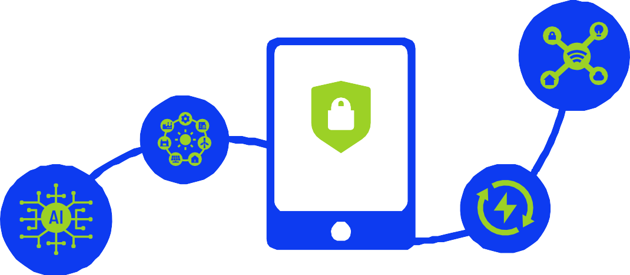

Este folleto está diseñado para una amplia gama de lectores interesados en aprender sobre la ciberseguridad en la transición energética digital. Tanto si es usted un propietario que desea proteger sus dispositivos domésticos inteligentes, una empresa que busca proteger su infraestructura energética o una comunidad energética (véase el glosario) que pretende mejorar su postura colectiva en materia de ciberseguridad, este folleto le proporcionará información y orientación valiosas.

B | ¿Por qué es importante la ciberseguridad en la transición energética?

El sector energético está experimentando una importante transformación impulsada por la transición energética digital. Objetivos ambiciosos como el Pacto Verde Europeo están configurando el panorama y poniendo de relieve la importancia de la digitalización para crear un futuro energético sostenible.
La creciente dependencia de las tecnologías digitales y la interconexión de los sistemas energéticos crean nuevas vulnerabilidades que pueden ser explotadas por actores maliciosos. Los ciberataques dirigidos a las infraestructuras energéticas pueden interrumpir las operaciones, comprometer datos sensibles e incluso provocar daños físicos, con consecuencias potencialmente devastadoras para las personas, las empresas y el medio ambiente.
Por ejemplo, un ciberataque a una red eléctrica podría provocar cortes de energía generalizados, lo que interrumpiría servicios esenciales como hospitales, transporte y redes de comunicación. Una violación de datos (véase el glosario) en una empresa energética podría exponer información confidencial de los clientes, como nombres, direcciones y patrones de consumo energético, al robo de identidad u otras actividades maliciosas.
Por lo tanto, la ciberseguridad es esencial para garantizar la fiabilidad, la seguridad y la protección del sector energético en la era digital.

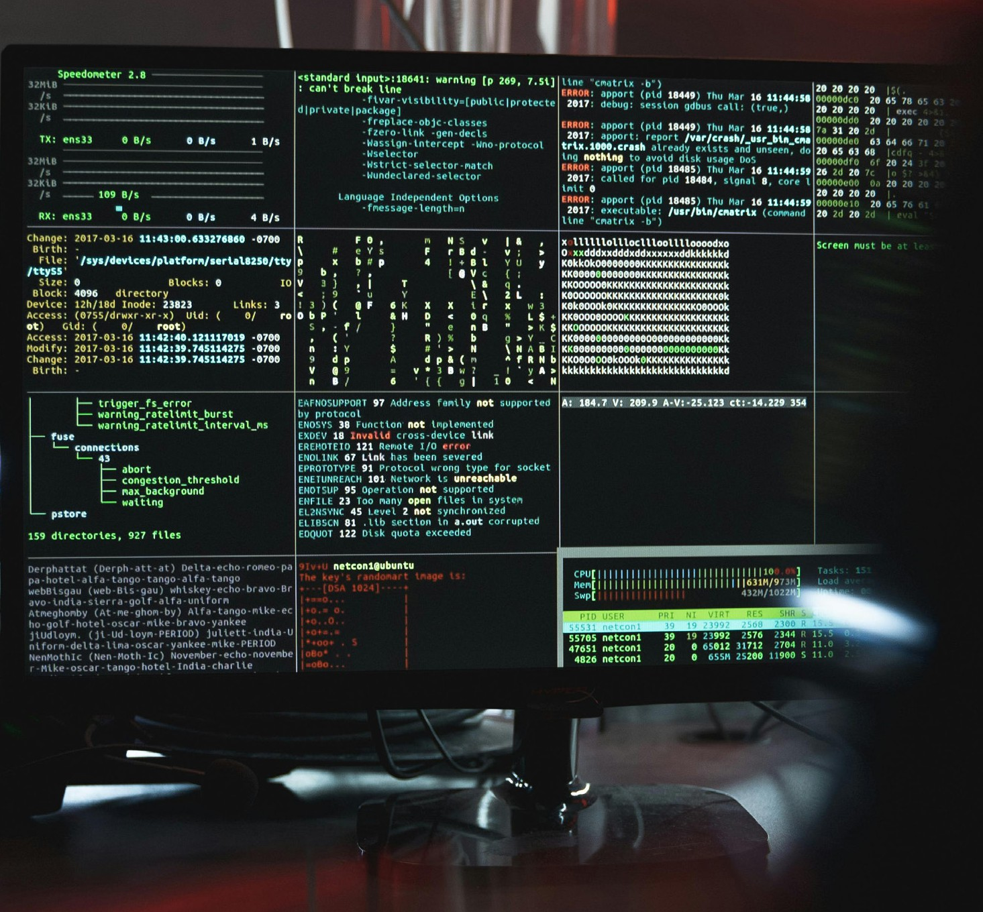
FIGURA 1: «VISTA DE CERCA DE LA PIRATERÍA INFORMÁTICA EN UN MONITOR», DE TIMA MIROSHNICHENKO, CON LICENCIA CC BY-SA 4.0

C | ¿Cuáles son las principales amenazas y vulnerabilidades en materia de ciberseguridad?


La transición energética digital introduce una serie de amenazas y vulnerabilidades de ciberseguridad que deben abordarse:

- Mayor superficie de ataque: El creciente número de dispositivos y sistemas interconectados amplía los posibles puntos de entrada para los atacantes. Cada dispositivo conectado, desde los contadores inteligentes (véase el glosario) en los hogares hasta los sensores en las centrales eléctricas, representa una vulnerabilidad potencial que los atacantes podrían aprovechar para acceder a la red.
- Violaciones de datos: Los datos confidenciales, como la información de los clientes, los patrones de consumo de energía y los sistemas de control de la red, se vuelven vulnerables al robo o la
manipulación. Los atacantes podrían robar estos datos para obtener beneficios económicos, realizar espionaje o interrumpir las operaciones.
- Interrupciones operativas: los ciberataques pueden interrumpir la generación, distribución y consumo de energía, lo que provoca cortes de suministro eléctrico y pérdidas económicas. Los atacantes podrían dirigirse a infraestructuras críticas, como centrales eléctricas o subestaciones, para provocar apagones generalizados o interrumpir las cadenas de suministro energético (véase el glosario).
- Vulnerabilidades de la cadena de suministro: Los atacantes pueden aprovechar la complejidad de las cadenas de suministro del sector energético para comprometer componentes o servicios críticos. Los atacantes podrían atacar a proveedores de software, hardware u otros servicios para obtener acceso a los sistemas energéticos o interrumpir las operaciones.

FIGURA 2: «IMAGEN DE SEGURIDAD, ALARMA Y MONITORIZACIÓN» DE ELCHINATOR CON LICENCIA CC BY-SA 4.0

D | ¿Cuáles son las medidas clave y las mejores prácticas en materia de ciberseguridad?

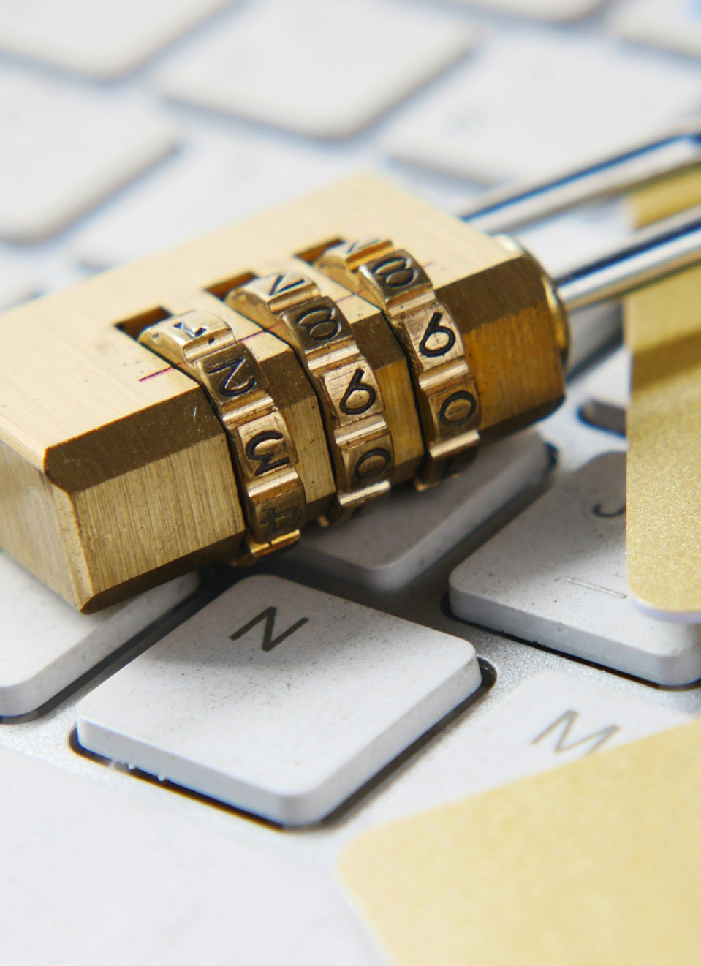

Para mitigar los riesgos de ciberseguridad en la transición energética digital, es esencial adoptar un enfoque multicapa que abarque:

  - Evaluación y gestión de riesgos: evaluar y actualizar periódicamente los riesgos de ciberseguridad, aplicando estrategias de mitigación adecuadas. Esto implica identificar las posibles amenazas, vulnerabilidades e impactos, y desarrollar planes para abordarlos.
  - Seguridad de la red: implementar medidas sólidas de seguridad de la red (véase el glosario), como cortafuegos, sistemas de detección de intrusiones y protocolos de comunicación seguros. Esto ayuda a prevenir el acceso no autorizado a los sistemas y datos energéticos.
  - Protección de datos: cifre los datos confidenciales, implemente controles de acceso y realice copias de seguridad periódicas de la información crítica. Esto ayuda a proteger los datos contra el robo, la manipulación o la pérdida.
- Formación en materia de seguridad: forme a los empleados y consumidores sobre las amenazas a la ciberseguridad y las mejores prácticas. Esto ayuda a crear una cultura de concienciación sobre la ciberseguridad y a reducir el riesgo de errores humanos.
- Planificación de la respuesta ante incidentes: Desarrolle y pruebe periódicamente planes de respuesta ante incidentes para garantizar una respuesta rápida y coordinada ante los ciberataques. Esto ayuda a minimizar el impacto de los ciberataques y a restablecer rápidamente el funcionamiento normal.
- Colaboración e intercambio de información: Fomentar la colaboración entre las empresas energéticas, los gobiernos y los expertos en ciberseguridad para compartir información sobre amenazas y mejores prácticas. Esto ayuda a adelantarse a las amenazas emergentes y a mejorar la postura general del sector energético en materia de ciberseguridad.

FIGURA 3: «UN CANDADO DE ORO SOBRE UN TECLADO» DE TOWFIQU BARBHUIYA CON LICENCIA CC BY-SA 4.0

Buenas prácticas para propietarios de viviendas
- Buenas prácticas para empresas

Los propietarios de viviendas pueden tomar varias medidas para mejorar su postura de ciberseguridad y proteger sus dispositivos domésticos inteligentes y sistemas energéticos frente a las amenazas cibernéticas:
  - Utilice contraseñas seguras y cámbielas con regularidad. Las contraseñas seguras deben ser únicas, complejas y difíciles de adivinar. Deben cambiarse con regularidad para reducir el riesgo de acceso no autorizado.
  - Mantenga el software y los dispositivos actualizados con los últimos parches de seguridad. Las actualizaciones de software suelen incluir parches de seguridad que corrigen vulnerabilidades conocidas. Mantener el software y los dispositivos actualizados ayuda a protegerse contra los ataques que aprovechan estas vulnerabilidades.
  - Ten cuidado al abrir correos electrónicos o hacer clic en enlaces de remitentes desconocidos. Los correos electrónicos de phishing (véase el glosario) son una táctica habitual utilizada por los atacantes para robar información personal o instalar malware (véase el glosario). Los propietarios de viviendas deben tener cuidado al abrir correos electrónicos o hacer clic en enlaces de remitentes desconocidos.
  - Utilice una red Wi-Fi segura y considere la posibilidad de activar un cortafuegos. Una red Wi-Fi segura utiliza cifrado para proteger los datos transmitidos a través de la red. Un cortafuegos ayuda a bloquear el acceso no autorizado a la red doméstica.
  - Supervise el consumo energético para detectar cualquier actividad inusual. Los patrones de consumo energético inusuales podrían indicar un ciberataque. Los propietarios de viviendas deben supervisar su consumo energético para detectar cualquier actividad inusual y notificar cualquier actividad sospechosa a su proveedor de energía.
Las empresas del sector energético se enfrentan a un mayor riesgo de ciberataques debido a la naturaleza crítica de su infraestructura y sus datos. Deben implementar medidas de ciberseguridad integrales para proteger sus operaciones y a sus clientes:
- Implemente una política integral de ciberseguridad y forme a los empleados en las mejores prácticas. Una política de ciberseguridad debe describir los procedimientos de seguridad y las mejores prácticas de la empresa. Los empleados deben recibir formación sobre la política y su papel en la protección de los activos de la empresa.
- Evaluar y actualizar periódicamente los riesgos de ciberseguridad. El panorama de la ciberseguridad está en constante evolución, por lo que las empresas deben evaluar y actualizar periódicamente sus riesgos de ciberseguridad. Esto implica identificar nuevas amenazas, vulnerabilidades e impactos, y desarrollar planes para abordarlos.
- Invertir en medidas sólidas de seguridad de la red y soluciones de protección de datos. Las empresas deben invertir en medidas sólidas de seguridad de la red, como cortafuegos, sistemas de detección de intrusiones y protocolos de comunicación seguros. También deben implementar soluciones de protección de datos, como cifrado, controles de acceso y herramientas de prevención de pérdida de datos.
- Desarrollar un plan de respuesta a incidentes y probarlo periódicamente. Un plan de respuesta a incidentes describe los pasos que la empresa seguirá en caso de un ciberataque. El plan debe probarse periódicamente para garantizar su eficacia y que los empleados sepan qué hacer en caso de un ataque.
- Tenga en cuenta la ciberseguridad al seleccionar e implementar soluciones energéticas digitales. Al seleccionar e implementar soluciones energéticas digitales, las empresas deben tener en cuenta las implicaciones en materia de ciberseguridad. Deben elegir soluciones que cuenten con sólidas características de seguridad y que puedan integrarse en la estrategia general de ciberseguridad de la empresa.



Buenas prácticas para las comunidades energéticas
Las comunidades energéticas, que son grupos de personas, empresas u organizaciones que colaboran para generar, distribuir o consumir energía, también deben dar prioridad a la ciberseguridad:
  - Establezca un grupo de trabajo sobre ciberseguridad para abordar los riesgos específicos de la comunidad. El grupo de trabajo debe encargarse de evaluar los riesgos de ciberseguridad, desarrollar estrategias de mitigación y promover la concienciación sobre la ciberseguridad dentro de la comunidad.
  - Comparta información sobre amenazas y mejores prácticas entre los miembros de la comunidad. Esto ayuda a garantizar que todos los miembros de la comunidad estén al tanto de las últimas amenazas y vulnerabilidades y que tomen medidas para protegerse.
  - Promueva la concienciación sobre la ciberseguridad mediante talleres y sesiones de formación. Los talleres y las sesiones de formación pueden ayudar a educar a los miembros de la comunidad sobre las amenazas a la ciberseguridad y las mejores prácticas.
  - Implemente medidas de ciberseguridad en los proyectos energéticos comunitarios. Al implementar proyectos energéticos comunitarios, como instalaciones de paneles solares o microrredes, se debe tener en cuenta la ciberseguridad desde el principio.
  - Colaborar con las autoridades locales y las empresas energéticas en iniciativas de ciberseguridad. La colaboración con las autoridades locales y las empresas energéticas puede ayudar a mejorar la postura general de ciberseguridad de la comunidad energética.


FIGURA 4: «DOS PERSONAS DÁNDOSE LA MANO», DE KETUT SUBIYANTO, CON LICENCIA CC BY-SA 4.0

E | ¿Qué está haciendo la UE para promover la ciberseguridad en la transición energética?

La Unión Europea reconoce la importancia fundamental de la ciberseguridad en la transición energética digital y ha tomado varias medidas para abordar estos retos:
  - Directiva NIS: La Directiva sobre seguridad de las redes y la información (NIS) establece un marco para la cooperación en materia de ciberseguridad y el intercambio de información entre los Estados miembros de la UE. Exige a las empresas energéticas que apliquen medidas de ciberseguridad adecuadas y que notifiquen los incidentes cibernéticos significativos a las autoridades nacionales.
  - Ley de Ciberseguridad: La Ley de Ciberseguridad refuerza el mandato de la Agencia de la Unión Europea para la Ciberseguridad (ENISA) y establece un marco europeo de certificación de la ciberseguridad. Este marco contribuirá a garantizar que las soluciones energéticas digitales cumplan las normas de ciberseguridad.
- REPowerEU: El plan REPowerEU tiene por objeto acelerar la transición hacia la energía limpia y reducir la dependencia de los combustibles fósiles rusos, centrándose en la ciberseguridad como factor clave. El plan incluye medidas para reforzar la ciberseguridad de las infraestructuras energéticas y promover la investigación y la innovación en tecnologías de ciberseguridad.
- Programa político para la década digital 2030: El Programa político para la década digital 2030 establece objetivos ambiciosos para la transformación digital en Europa, incluida la ciberseguridad en el sector energético. El programa tiene como objetivo crear un entorno digital más seguro y resiliente para todos los europeos.

Ejemplos reales de ciberseguridad en la transición energética digital
Varias iniciativas en toda la Unión Europea demuestran la implementación de medidas de ciberseguridad en la transición energética digital:
Ámsterdam Smart City
La iniciativa Amsterdam Smart City incorpora consideraciones de ciberseguridad en sus sistemas de redes inteligentes
y sistemas de gestión energética. La ciudad ha puesto en marcha un Centro de Operaciones de Seguridad (SOC) para supervisar y responder a las amenazas cibernéticas.
Energiewende alemana
El proyecto alemán Energiewende da prioridad a la ciberseguridad en sus esfuerzos por integrar fuentes de energía renovable a gran escala en la red nacional. El proyecto ha implementado un marco de ciberseguridad que incluye evaluaciones de riesgos, auditorías de seguridad y planificación de la respuesta a incidentes.
Ørsted (Dinamarca)
Ørsted, una empresa danesa de energía renovable, aplica sólidas medidas de ciberseguridad para proteger sus parques eólicos marinos y su infraestructura digital. La empresa cuenta con un equipo dedicado a la ciberseguridad que se encarga de identificar y mitigar las amenazas cibernéticas.

F | Tecnologías emergentes y ciberseguridad

El sector energético está en constante evolución, con nuevas tecnologías que surgen continuamente. Estas tecnologías pueden aportar importantes beneficios, como una mayor eficiencia, fiabilidad y sostenibilidad. Sin embargo, también pueden plantear nuevos retos en materia de ciberseguridad. Es importante
tener en cuenta las implicaciones específicas de cada tecnología en materia de ciberseguridad y aplicar las medidas de seguridad adecuadas para proteger la infraestructura energética y los datos frente a las amenazas cibernétic

Inteligencia artificial (IA)

La IA (véase el glosario) se utiliza en el sector energético con diversos fines, como optimizar el consumo de energía, predecir la demanda energética y detectar anomalías. Sin embargo, los sistemas de IA también pueden ser vulnerables a los ciberataques. Los atacantes podrían manipular los algoritmos de IA para interrumpir las operaciones o robar datos.

Retos de ciberseguridad

  - Contaminación de datos: los atacantes podrían manipular los datos utilizados para entrenar los algoritmos de IA, lo que daría lugar a resultados inexactos o sesgados.
  - Ataques adversarios: los atacantes podrían crear entradas maliciosas que provocaran un mal funcionamiento de los sistemas de IA o produjeran resultados inesperados.
  - Robo de modelos: los atacantes podrían robar modelos de IA, que son propiedad intelectual valiosa.

Prácticas recomendadas

  - Proteja los datos utilizados para entrenar algoritmos de IA. Esto incluye implementar controles de acceso, cifrar los datos y realizar copias de seguridad periódicas.
  - Implemente defensas contra los ataques adversarios. Esto incluye el uso de algoritmos de IA robustos que sean resistentes a la manipulación y la implementación de técnicas de validación de entradas.
  - Proteja los modelos de IA contra el robo. Esto incluye el uso de cifrado, controles de acceso y técnicas de marca de agua.

Cadena de bloques III. Internet de las cosas (IoT)

Blockchain (véase el glosario) es una tecnología de contabilidad distribuida que se puede utilizar para registrar y verificar transacciones. En el sector energético, blockchain se puede utilizar para realizar un seguimiento de la generación, distribución y consumo de energía. Sin embargo, los sistemas blockchain también pueden ser vulnerables a los ciberataques. Los atacantes podrían intentar manipular la cadena de bloques para robar energía o interrumpir las operaciones.

Retos de ciberseguridad

    - Ataques del 51 %: si un atacante obtiene el control de más del 50 % de la potencia informática de la red, puede manipular la cadena de bloques.
    - Vulnerabilidades de los contratos inteligentes: los contratos inteligentes son contratos que se ejecutan automáticamente y se almacenan en la cadena de bloques. Si un contrato inteligente contiene vulnerabilidades, los atacantes podrían aprovecharlas para robar fondos o interrumpir las operaciones.

Prácticas recomendadas

    - Utilice una plataforma de cadena de bloques de buena reputación. Las plataformas de buena reputación cuentan con sólidas medidas de seguridad para protegerse contra los ataques.
    - Audite cuidadosamente los contratos inteligentes antes de implementarlos. Esto ayuda a identificar y corregir vulnerabilidades.

Implemente controles de acceso para restringir el acceso a los sistemas de cadena de bloques.
El IoT se refiere a la red de dispositivos conectados que recopilan e intercambian datos. En el sector energético, el IoT se utiliza para supervisar y controlar activos energéticos, como contadores inteligentes, termostatos y electrodomésticos. Sin embargo, los dispositivos IoT también pueden ser vulnerables a los ciberataques. Los atacantes podrían aprovechar las vulnerabilidades de los dispositivos IoT para acceder a la red o interrumpir las operaciones.

Retos de ciberseguridad

- Seguridad débil: muchos dispositivos IoT tienen características de seguridad débiles, como contraseñas predeterminadas y comunicaciones sin cifrar.
- Falta de actualizaciones: muchos dispositivos IoT no reciben actualizaciones de seguridad periódicas, lo que puede dejarlos vulnerables a los ataques.
- Botnets: los atacantes pueden comprometer los dispositivos IoT y utilizarlos para lanzar ataques distribuidos de denegación de servicio (DDoS).

Mejores prácticas

- Cambie las contraseñas predeterminadas y utilice contraseñas seguras.

- Mantenga los dispositivos IoT actualizados con los últimos parches de seguridad.

- Desactive las funciones innecesarias de los dispositivos IoT.

- Segmente las redes IoT de los sistemas energéticos críticos.

Computación en la nube
En conclusión, las tecnologías emergentes ofrecen numerosas ventajas para el sector energético, pero también plantean nuevos retos en materia de ciberseguridad. Si comprendemos estos desafíos y aplicamos las medidas de seguridad adecuadas, podemos aprovechar las ventajas de estas tecnologías
y proteger al mismo tiempo las infraestructuras y los datos energéticos críticos frente a las amenazas cibernéticas.

La computación en la nube (véase el glosario) es la prestación de servicios informáticos, como servidores, almacenamiento y software, a través de Internet. En el sector energético, la computación en la nube se utiliza para almacenar y procesar datos, gestionar activos energéticos y prestar servicios energéticos. Sin embargo, la computación en la nube también puede plantear riesgos para la ciberseguridad. Los atacantes podrían intentar acceder a los sistemas basados en la nube para robar datos o interrumpir las operaciones.

Retos de ciberseguridad

  - Violaciones de datos: los proveedores de servicios en la nube almacenan una gran cantidad de datos, que pueden ser objeto de ataques.

  - Secuestro de cuentas: los atacantes podrían obtener acceso a cuentas en la nube y manipular datos o interrumpir servicios.

  - API inseguras: los proveedores de servicios en la nube ofrecen API (interfaces de programación de aplicaciones) que permiten a los clientes interactuar con sus servicios. Si estas API no son seguras, los atacantes podrían aprovecharlas para acceder a los datos o interrumpir los servicios.

Prácticas recomendadas

  - Elija un proveedor de servicios en la nube de buena reputación con medidas de seguridad sólidas.

  - Implemente controles de acceso sólidos para restringir el acceso a los sistemas basados en la nube.

  - Cifre los datos confidenciales almacenados en la nube.

  - Supervise regularmente la actividad en la nube para detectar actividades sospechosas.

G | Ciberseguridad para sistemas energéticos específicos


Los diferentes tipos de sistemas energéticos tienen diferentes necesidades de ciberseguridad. Es importante tener en cuenta los retos específicos de ciberseguridad y las mejores prácticas para cada tipo de sistema:

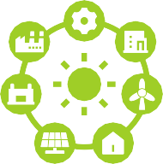






Redes inteligentes

Las redes inteligentes son redes eléctricas modernizadas que utilizan tecnologías digitales para mejorar la eficiencia, la fiabilidad y la sostenibilidad. Sin embargo, las redes inteligentes también plantean nuevos retos en materia de ciberseguridad. Los atacantes podrían intentar interrumpir la distribución de energía, manipular los precios de la electricidad o robar datos de los clientes. Para mitigar estos riesgos, es importante implementar medidas de seguridad de red robustas, proteger los datos y educar a los empleados y clientes sobre las amenazas de ciberseguridad.

Sistemas de energía renovable

Los sistemas de energía renovable, como los paneles solares y las turbinas eólicas, son cada vez más comunes. Estos sistemas suelen estar conectados a Internet, lo que los hace vulnerables a los ciberataques. Los atacantes podrían intentar interrumpir la generación de energía o robar datos. Para mitigar estos riesgos, es importante proteger los sistemas de energía renovable con contraseñas seguras, cortafuegos y sistemas de detección de intrusiones.

Infraestructura de recarga de vehículos eléctricos

La infraestructura de recarga de vehículos eléctricos se está expandiendo rápidamente. Las estaciones de recarga suelen estar conectadas a Internet, lo que las hace vulnerables a los ciberataques. Los atacantes podrían intentar interrumpir la recarga, robar datos de los clientes o manipular los precios de la electricidad. Para mitigar estos riesgos, es importante proteger las estaciones de recarga con contraseñas seguras, cortafuegos y sistemas de detección de intrusiones.

Sistemas de almacenamiento de energía

Los sistemas de almacenamiento de energía, como las baterías, están cobrando cada vez más importancia a medida que el sector energético realiza la transición hacia fuentes de energía renovables. Estos sistemas suelen estar conectados a Internet, lo que los hace vulnerables a los ciberataques. Los atacantes podrían intentar interrumpir el almacenamiento de energía o robar datos. Para mitigar estos riesgos, es importante proteger los sistemas de almacenamiento de energía con contraseñas seguras, cortafuegos y sistemas de detección de intrusiones.

H | Casos prácticos y lecciones aprendidas

En los últimos años se han producido varios ciberataques dirigidos contra infraestructuras energéticas. Estos ataques han puesto de relieve la importancia de la ciberseguridad y las posibles consecuencias de no proteger las infraestructuras críticas.
●
Un ejemplo notable es el ciberataque de 2015 contra la red eléctrica de Ucrania, que provocó cortes de energía generalizados. Los atacantes utilizaron malware para interrumpir los sistemas de control de varias subestaciones eléctricas, lo que provocó un apagón que afectó a cientos de miles de personas.
●
Otro ejemplo es el ataque con el ransomware NotPetya de 2017, que afectó a varias empresas energéticas de todo
el mundo. Los atacantes utilizaron ransomware para cifrar los datos de los ordenadores infectados y exigieron un rescate a cambio de la clave de descifrado. El ataque causó importantes trastornos en las operaciones energéticas y provocó pérdidas económicas a las empresas afectadas.

Estos ataques han puesto de relieve la importancia de implementar medidas sólidas de ciberseguridad, educar a los empleados y clientes sobre las amenazas a la ciberseguridad y desarrollar planes de respuesta ante incidentes.

I | Observaciones finales

La transición energética digital se encuentra todavía en sus primeras etapas y el panorama de la ciberseguridad está en constante evolución. Constantemente surgen nuevas amenazas y vulnerabilidades, por lo que es importante mantenerse a la vanguardia.
A continuación se ofrecen algunas recomendaciones para propietarios de viviendas, empresas, comunidades energéticas y responsables políticos con el fin de mejorar la ciberseguridad en el sector energético:



Para propietarios de viviendas
  - Manténgase informado sobre las amenazas a la ciberseguridad y las mejores prácticas.
  - Utilice contraseñas seguras y cámbienlas con regularidad.
  - Mantenga el software y los dispositivos actualizados con los últimos parches de seguridad.
  - Tenga cuidado al abrir correos electrónicos o hacer clic en enlaces de remitentes desconocidos.
  - Utilice una red Wi-Fi segura y considere la posibilidad de habilitar un cortafuegos.
  - Supervise el consumo de energía para detectar cualquier actividad inusual.

Para las empresas
- Implemente una política integral de ciberseguridad y forme a los empleados en las mejores prácticas.
- Evalúe y actualice periódicamente los riesgos de ciberseguridad.
- Invierta en medidas sólidas de seguridad de la red y soluciones de protección de datos.
- Desarrolle un plan de respuesta ante incidentes y pruébelo periódicamente.
- Tenga en cuenta la ciberseguridad al seleccionar e implementar soluciones energéticas digitales.

Para las comunidades energéticas
- Establezca un grupo de trabajo sobre ciberseguridad para abordar los riesgos específicos de la comunidad.
- Comparta información sobre amenazas y mejores prácticas entre los miembros de la comunidad.
- Promueva la concienciación sobre la ciberseguridad mediante talleres y sesiones de formación.
- Implemente medidas de ciberseguridad en los proyectos energéticos de la comunidad.
- Colabore con las autoridades locales y las empresas energéticas en iniciativas de ciberseguridad.

Para los responsables políticos
- Desarrollar e implementar regulaciones y estándares de ciberseguridad para el sector energético.
- Promover la investigación y la innovación en tecnologías de ciberseguridad.
- Apoyar iniciativas de sensibilización y educación en materia de ciberseguridad.
- Fomentar la colaboración entre las empresas energéticas, los gobiernos y los expertos en ciberseguridad.

Para propietarios de viviendas, empresas y comunidades energéticas

Buscar ayuda de expertos: Si necesitas más ayuda para la implementación, considera consultar a profesionales certificados en ciberseguridad o empresas de consultoría energética especializadas en tu región. Busca organizaciones que ofrezcan servicios de auditorías de ciberseguridad, planificación de respuesta a incidentes e integración de sistemas seguros para tecnologías energéticas.
Aprovechar los recursos comunitarios: colabore con las agencias energéticas locales, los departamentos municipales o las redes comunitarias de energía. Estas organizaciones suelen proporcionar información sobre programas de apoyo regionales, proveedores de servicios de confianza y talleres para mejorar sus conocimientos sobre ciberseguridad.
Mantenerse al día: Dada la naturaleza cambiante de las amenazas cibernéticas, busque continuamente información actualizada de fuentes fiables, como las agencias nacionales de ciberseguridad, la Agencia de la Unión Europea para la Ciberseguridad (ENISA) y los organismos establecidos del sector de la ciberseguridad.

La transición energética digital ofrece una oportunidad única para crear un futuro energético más limpio, eficiente y resiliente. Sin embargo, esta transición debe ir acompañada de medidas sólidas de ciberseguridad para proteger las infraestructuras y los datos críticos frente a las amenazas cibernéticas. Si tomamos medidas proactivas para mejorar la ciberseguridad, podremos garantizar que la transición energética digital cumpla su promesa de un futuro energético más seguro y sostenible para todos. ¡Trabajemos juntos para construir una base segura para la era de la energía digital!

Si bien este folleto se esfuerza por proporcionar información precisa y actualizada, es esencial recordar que el panorama energético digital y las mejores prácticas de ciberseguridad están en constante evolución.
Se recomienda a los lectores que se mantengan informados sobre las últimas novedades y consulten fuentes fiables para obtener la orientación más actualizada.

FIGURA 5: «MACBOOK PRO SOBRE SUPERFICIE BLANCA» DE TIANYI MA CON LICENCIA CC BY-SA 4.0

Glosario

Inteligencia artificial (IA)
Enseñar a los ordenadores a pensar como los seres humanos, lo que puede utilizarse para hacer más eficientes los sistemas energéticos.

Cadena de bloques
Un sistema de almacenamiento digital de registros que es muy seguro y transparente, ideal para el comercio de energía y la protección de datos.

Computación en la nube
Utilizar Internet para almacenar archivos y ejecutar software, en lugar de hacerlo en su propio ordenador.

Ciberseguridad
Proteger los ordenadores y las redes contra piratas informáticos y virus.

Violación de datos
Cuando se roba o se filtra información privada.

Transición energética digital
Utilizar la tecnología para que la energía sea más limpia, mejor y más segura.

Comunidad energética
Un grupo de personas que se unen para hacer que su consumo energético sea más limpio y eficiente.

Internet de las cosas (IoT)
Objetos cotidianos conectados a Internet, como los frigoríficos inteligentes.

Malware
Software dañino, como virus y spyware.

Seguridad de la red
Mantener seguras las redes informáticas.

Phishing
Correos electrónicos o mensajes que intentan engañarle para que revele información personal.

Ransomware
Software que bloquea su ordenador hasta que pague una cantidad de dinero.

Red inteligente
Una red eléctrica moderna que utiliza tecnología para funcionar mejor.

Contador inteligente
Dispositivo que registra la cantidad de energía que consume.

Cadena de suministro
Los pasos necesarios para fabricar y vender algo. Las cadenas de suministro de energía pueden ser vulnerables a los ciberataques.

Agradecimientos

Repositorio de comunidades energéticas

Este repositorio ofrece recursos e información sobre las comunidades energéticas, incluyendo su papel en la transición energética y consideraciones sobre ciberseguridad.

Comisión Europea - Sitio web sobre política energética
- Digitalización del sistema energético

Esta página específica ofrece una visión general del enfoque de la UE en materia de ciberseguridad en el sector energético, destacando el papel de las tecnologías digitales y la importancia de la seguridad.

Este folleto incorpora información y conocimientos de los siguientes recursos. Todos los materiales originales están sujetos a la licencia Creative Commons Attribution 4.0 International (CC BY 4.0), a menos que se indique lo contrario.

Para obtener información general y conocer el enfoque de la UE sobre la ciberseguridad en el sector energético: Para la IA en el sector energético:

Comisión Europea - Sitio web sobre política energética

Este sitio web ofrece una gran cantidad de información sobre la política energética de la UE, incluida la digitalización del sistema energético y la ciberseguridad.

Centro de asesoramiento para comunidades rurales en materia de energía

Este centro ofrece orientación y apoyo a las comunidades rurales energéticas, incluyendo información sobre las mejores prácticas en materia de ciberseguridad.
Panorama de amenazas para el sector energético de la ENISA
Este informe de la ENISA ofrece un análisis detallado de las amenazas cibernéticas a las que se enfrenta el sector energético, incluidas las relacionadas con las tecnologías emergentes.

La IA en el sector energético: oportunidades, riesgos e implicaciones políticas
Este informe analiza los posibles beneficios y retos del uso de la IA en el sector energético, incluyendo la ciberseguridad y las consideraciones éticas.
Licencia: Licencia Creative Commons (CC BY 4.0)

Agencia de la Unión Europea para la Ciberseguridad (ENISA)
La ENISA es la agencia de la UE dedicada a la ciberseguridad. Su sitio web ofrece diversas publicaciones, informes y recursos sobre ciberseguridad en diferentes sectores, incluido el energético.

Para el blockchain en el sector energético: Para el IoT en el sector energético: Para la computación en la nube en el sector energético:

Blockchain en el sector energético: una perspectiva europea
Este informe examina los posibles casos de uso de la cadena de bloques en el sector energético y analiza los aspectos de seguridad relacionados con su implementación.
Licencia: Licencia Creative Commons (CC BY 4.0)

ENISA: buenas prácticas para la seguridad del IoT en el sector energético
Este documento ofrece recomendaciones específicas de seguridad y buenas prácticas para proteger los dispositivos IoT en el sector energético.
Licencia: Licencia Creative Commons (CC BY 4.0)

La computación en la nube en el sector energético

Este documento de investigación analiza la adopción de la computación en la nube en el sector energético e incluye una sección sobre cuestiones de seguridad y privacidad relacionadas con la implementación de la nube.

Ciberseguridad en la transición energética digital: guía para propietarios de viviendas, empresas y comunidades energéticas

Folleto informativo – ES

Agradeceríamos que nos enviara sus comentarios aquí. Sus opiniones y recomendaciones son muy valiosas para nosotros a la hora de elaborar este material didáctico.


